Unser Profil:  - Eigenverantwortliche Schule  - Qualitätssiegel  „Berufswahlfreundliche Schule“  - Stärkung des Umweltbewusstseins durch Umwelttage und Beteiligung an regionalen Ausschreibungen  - Gemeinsames Lernen bis Klasse 8  - Wahlpflichtfächer ab Klasse 7 (Natur und Technik/ Darstellen und Gestalten)  - Berufswahlvorbereitung mit zahlreichen Kooperationspartnern  - Projekt „Berufsstart +“ ab Klasse 7 Praxisklasse ab Klassenstufe 8  - Nutzung der modernen 2- Felder- Turnhalle mit ihren Außenanlagen in der Oostkampstraße  - Modern ausgestattete Fachkabinette für Physik/ Chemie/ Biologie/ Kunsterziehung  - Modern eingerichtete Lehrküche/ Computerkabinett/ Werkenräume  - Teilnahme an Geschichtswettbewerben  - Schulsozialarbeiterin immer vor Ort |  | Adresse  Bornklagengasse 14-16  99947 Bad Langensalza  Kontakt  Telefon: 03603/842039  E-Mail: wiebeckschule@web.de  Homepage: www.wiebeckschule.de |  | Staatliche Regelschule  Wiebeckschule  Im Herzen der Rosenstadt Bad Langensalza  seit 1892  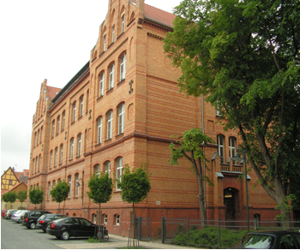  Eckdaten im Schuljahr 20/21  Schüler: 230  Kollegium: 26Schulsozialarbeiterin / Schulsachbearbeiterin/ Hausmeister
ARBEITSGEMEINSCHAFTEN:  ZIRKUS- AG  KUNST- AG  UNSERE SCHULE WIRD BUNTER!  HAUSAUFAGBENWERKSTATT  HIGHLIGHT:  - TOP AUSGESTATTETER AUFENTHALTSRAUM VON UND FÜR SCHÜLER JEDEN ALTERS |  | Traditionen:  2- Felderball Turnier mit  4. KLassen der Grundschulen  Kennenlernwoche 5. Klassen  Leichtathletiksportfest  Hallensporttage  Wandertage/ Klassenfahrten  Sommer-/ Skilager  Lesewettbewerbe  Projekttage/ Projektwochen  2 Fremdsprachen  DAZ- Unterricht  Gesundes Frühstück |  | 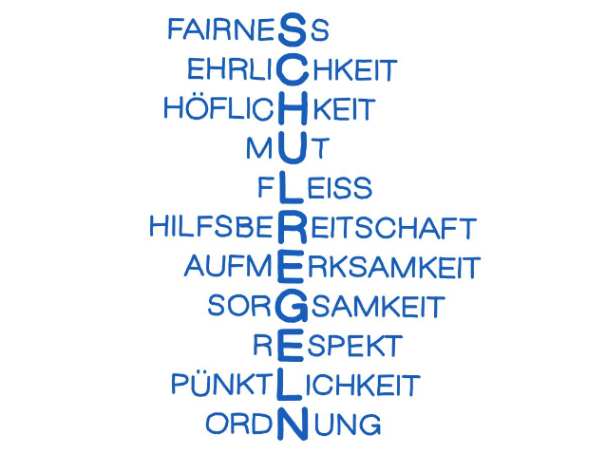  Unsere Schulregeln

